PENGARUH TERAPI MUROTTAL AL-QUR’AN TERHADAP TEKANAN DARAH PADA PENDERITA HIPERTENSI DI POSBINDU SEHAT BAHAGIA RW 21 KELURAHAN
DONAN KECAMATAN CILACAP TENGAH

SKRIPSI

`

Oleh :

ENDAH BARNIATI
NIM. 108 222 014

PROGRAM STUDI S1 KEPERAWATAN
FAKULTAS ILMU KESEHATAN
UNIVERSITAS AL IRSYAD CILACAP
2 0 2 3
PENGARUH TERAPI MUROTTAL AL-QUR’AN TERHADAP TEKANAN DARAH PADA PENDERITA HIPERTENSI DI POSBINDU SEHAT BAHAGIA RW 21 KELURAHAN
DONAN KECAMATAN CILACAP TENGAH

SKRIPSI

Oleh :

Diajukan sebagai salah satu syarat untuk memperoleh gelar Sarjana Keperawatan (S. Kep )Pada Program Studi S1 Keperawatan Fakultas Ilmu Kesehatan Al-Irsyad Cilacap

ENDAH BARNIATI
NIM. 108 222 014

PROGRAM STUDI S1 KEPERAWATAN
FAKULTAS ILMU KESEHATAN
UNIVERSITAS AL IRSYAD CILACAP
2 0 2 3

HALAMAN PERNYATAAN KEASLIAN PENELITIAN

Skripsi ini adalah hasil karya saya sendiri, dan semua sumber baik yang dikutip maupun dirujuk telah saya nyatakan dengan benar.
Nama : ENDAH BARNIATI
NIM : 108 222 014
Tanda Tangan : ……………………..
Tanggal : Januari 2024

HALAMAN PERNYATAAN PERSETUJUAN PUBLIKASI
TUGAS AKHIR UNTUK KEPENTINGAN AKADEMIS

Sebagai sivitas akademik Universitas Al-Irsyad Cilacap, saya yang bertanda tangan dibawah ini :

Nama : ENDAH BARNIATI
NIM : 108 222 014
Program Studi : S1 Keperawatan
Jenis Karya : Skripsi

Demi pengembangan ilmu pengetahuan, menyetujui untuk memberikan kepada Universitas Al-Irsyad Cilacap Hak Bebas Royalti Noneksklusif (Non-exlusive Royalty-Free Right) atas karya ilmiyah saya yang berjudul :

“PENGARUH TERAPI MUROTTAL AL-QUR’AN TERHADAP TEKANAN DARAH PADA PENDERITA HIPERTENSI DI POSBINDU SEHAT BAHAGIA RW 21 KELURAHAN DONAN KECAMATAN CILACAP TENGAH “

Beserta perangkat yang ada (jika diperlukan). Dengan Hak Bebas Royalti Non Eksklusif ini Universitas Al-Irsyad Cilacap berhak menyimpan, mengalih media/formatkan, mengelola dalam bentuk pangkalan data (database), merawat, dan mempublikasikan tugas akhir saya selama tetap mencantumkan nama saya sebagai peneliti/pencipta dan sebagai pemilik Hak Cipta.
Demikian pernyataan ini saya buat dengan sebenarnya.

Dibuat di : CILACAP
Pada tanggal : Januari 2024
Yang menyatakan,

ENDAH BARNIATI
NIM. 108 222 014

HALAMAN PERSETUJUAN
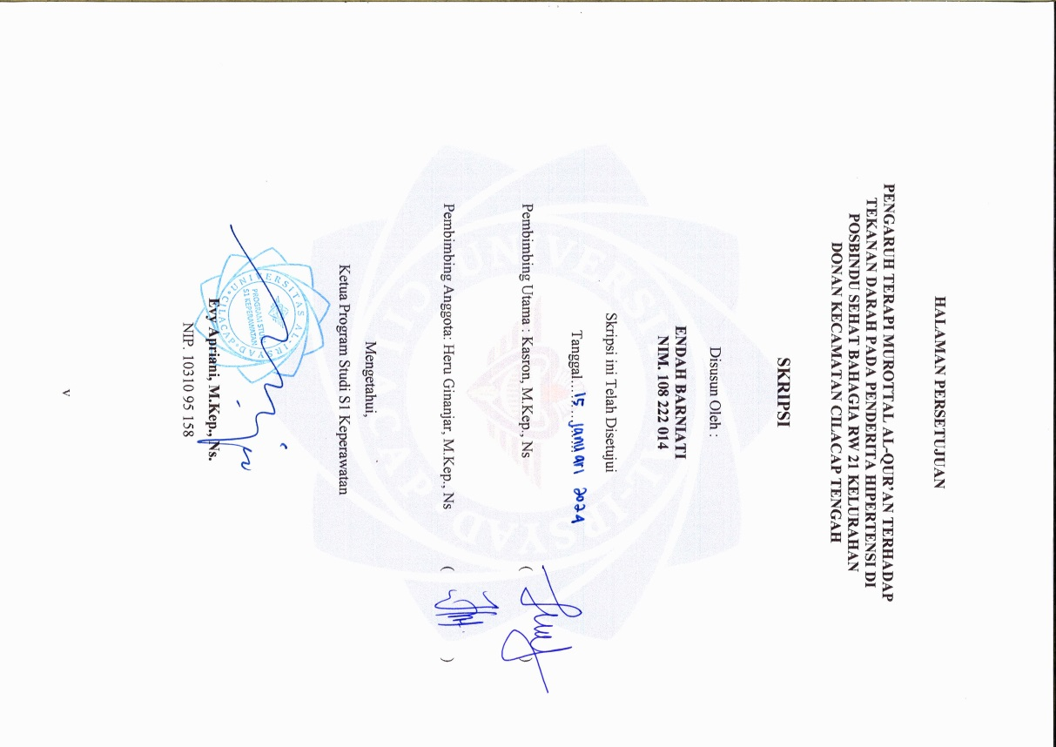
PENGARUH TERAPI MUROTTAL AL-QUR’AN TERHADAP
TEKANAN DARAH PADA PENDERITA HIPERTENSI DI
POSBINDU SEHAT BAHAGIA RW 21 KELURAHAN
DONAN KECAMATAN CILACAP TENGAH

SKRIPSI

Disusun Oleh :

ENDAH BARNIATI
NIM. 108 222 014

Skripsi ini Telah Disetujui

Tanggal……………

Pembimbing Utama : Kasron, M.Kep., Ns ( )

Pembimbing Anggota: Heru Ginanjar, M.Kep., Ns ( )

Mengetahui,
Ketua Program Studi S1 Keperawatan

Evy Apriani, M.Kep., Ns.
NIP. 10310 95 158

HALAMAN PENGESAHAN

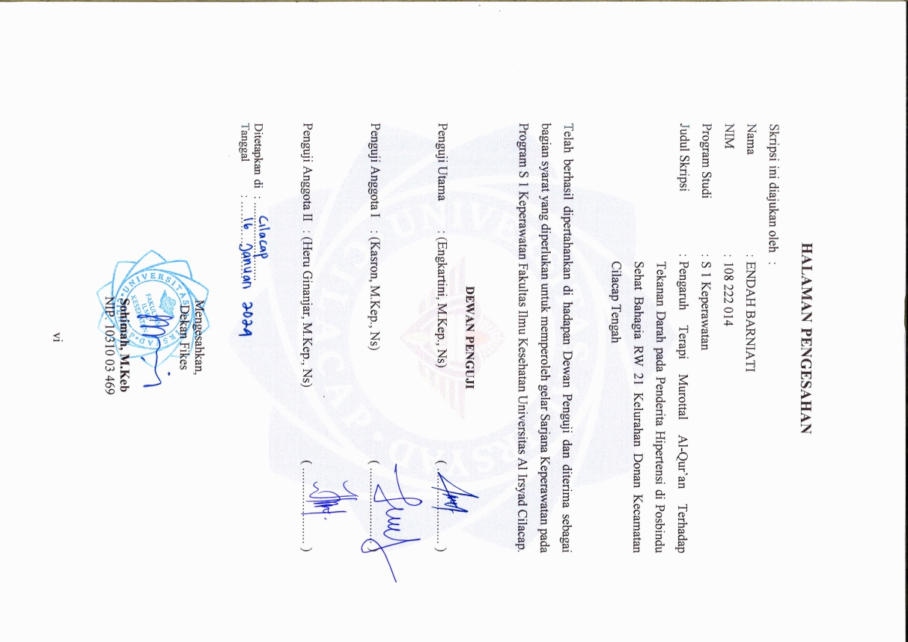
Skripsi ini diajukan oleh :
Nama : ENDAH BARNIATI
NIM : 108 222 014
Program Studi : S 1 Keperawatan
Judul Skripsi : Pengaruh Terapi Murottal Al-Qur’an Terhadap Tekanan Darah pada Penderita Hipertensi di Posbindu Sehat Bahagia RW 21 Kelurahan Donan Kecamatan Cilacap Tengah

Telah berhasil dipertahankan di hadapan Dewan Penguji dan diterima sebagai bagian syarat yang diperlukan untuk memperoleh gelar Sarjana Keperawatan pada Program S 1 Keperawatan Fakultas Ilmu Kesehatan Universitas Al Irsyad Cilacap.

DEWAN PENGUJI

Penguji Utama : (Engkartini, M.Kep., Ns) ( ....................... )

Penguji Anggota I : (Kasron, M.Kep., Ns) ( ....................... )

Penguji Anggota II : (Heru Ginanjar, M.Kep., Ns) ( ....................... )

Ditetapkan di : ..........................
Tanggal : ………………..

Mengesahkan,
Dekan Fikes

Sohimah, M.Keb
NIP. 10310 03 469
PENGARUH TERAPI MUROTTAL AL-QUR’AN TERHADAP TEKANAN DARAH PADA PENDERITA HIPERTENSI DI POSBINDU SEHAT BAHAGIA RW 21
KELURAHAN DONAN KECAMATAN
CILACAP TENGAH

Endah Barniati¹, Kasron², Heru Ginanjar³

^{1,2,3} Health Science Al-Irsyad University Cilacap
Jl. Cerme No. 24 Sidanegara Cilacap

ABSTRAK

Penatalaksaan hipertensi untuk pencegahan komplikasi lebih lanjut bisa dengan terapi non farmakologis salah satunya terapi murottal Al-Qur’an. Penelitian ini bertujuan untuk mengetahui pengaruh terapi murottal Al-Qur’an terhadap tekanan darah pada penderita hipertensi di Posbindu Sehat Bahagia RW 21 Kelurahan Donan Kecamatan Cilacap Tengah. Jenis penelitian kuantitatif dengan desain quasi eksperimen, rancangan pretest-posttest without control group design terhadap 59 penderita hipertensi yang diambil dengan teknik purposive sampling. Analisis data menggunakan uji Wilcoxon. Hasil penelitian menunjukkan bahwa sebelum diberikan terapi murottal Al-Qur’an mempunyai tekanan darah sistolik rata-rata 147,46 mmHg dan tekanan darah diastolik rata-rata 86,69 mmHg dan sesudah diberikan terapi murottal Al-Qur’an tekanan darah sistoliknya rata-rata 123,22 mmHg dan diastoliknya rata-rata menjadi 77,63 mmHg. Ada perbedaan tekanan darah sisitolik dan diastolik penderita hipertensi di Posbindu Sehat Bahagia RW 21 Kelurahan Donan Kecamatan Cilacap Tengah sebelum dan sesudah diberikan terapi murottal Al-Qur’an (pv = 0,000, α = 0,05).

Kata kunci : Pengaruh, murottal Al-Qur’an, tekanan darah, penderita hipertensi.

ABSTRACT
Management of hypertension to preventing further complications can be done with non-pharmacological therapy, one of it is Murottal Al-Qur’an therapy. This study aims to determine of the effect of Al- Qur’an murottal therapy on blood pressure in hypertension sufferers at posbindu sehat bahagia RW 21 Donan Village, Central Cilacap District. This type of quantitative research use a quasi-experimental desigen, pretest-posttest without control group design on 59 hypertension sufferers which taken by a purposive sampling technique. Data anaylisis used the Wilcoxon test. The result of the study showed that before being given Al-Qur’an Murottal therapy, the average systolic blood pressure was 147.76 mmHg and the average diastolic blood pressure was 86.69 mmHg and after being given Al-Qur’an murottal therapy, the average systolic blood pressure was 123.22 mmHg and the average diastolic pressure was 77.63 mmHg. There was a difference of systolic and diastolic blood pressure in the hypertension sufferes at Posbindu Sehat Bahagia RW 21, Donan Village, Central Cilacap District.
Key words: Influence, murottal of the Qur'an, blood pressure, hypertension sufferers.

KATA PENGANTAR

Puji syukur saya panjatkan kepada Tuhan Yang Maha Esa, karena atas berkat dan rahmat-Nya, saya dapat menyelesaikan Skripsi ini. Penulisan skripsi ini dilakukan dalam rangka memenuhi salah satu syarat untuk mencapai gelar Sarjana Keperawatan pada Program Studi S1 Keperawatan Fakultas Ilmu Keperawatan Universitas Al-Irsyad Cilacap. Saya menyadari bahwa, tanpa bantuan dan bimbingan dari berbagai pihak, dari masa perkuliahan sampai pada penyusunan Skripsi ini merupakan pengalaman baru bagi saya. Oleh karena itu, saya mengucapkan terima kasih kepada:
  - Sarwa, AMK., S.Pd., M.Kes. selaku Rektor Universitas Al-Irsyad Cilacap
  - Evy Apriani, M.Kep., Ns. selaku Ketua Program Studi S1 Keperawatan Universitas Al-Irsyad Cilacap
  - Suko Pranowo, M.Kep., Ns, selaku dosen penguji utama yang telah menyediakan waktu, tenaga, dan pikiran untuk memberikan masukan dan arahan pada Skripsi ini
  - Kasron, M.Kep., Ns selaku dosen pembimbing utama yang telah menyediakan waktu, tenaga, dan pikiran untuk mengarahkan saya dalam penyusunan Skripsi ini
  - Heru Ginanjar, M.Kep., Ns selaku dosen pembimbing anggota yang telah menyediakan waktu, tenaga, dan pikiran untuk mengarahkan saya dalam penyusunan Skripsi ini
  - Posbindu Sehat Bahagia RW 21 Kelurahan Donan Kecamatan Cilacap Tengah yang telah banyak membantu dalam usaha memperoleh data yang saya perlukan
  - Orang tua dan keluarga saya yang telah memberikan bantuan dukungan material dan moral dan

Akhir kata, saya berharap Tuhan Yang Maha Esa berkenan membalas segala kebaikan semua pihak yang telah membantu. Semoga skripsi ini membawa manfaat bagi pengembangan ilmu.
Cilacap, Januari 2024

Penulis
DAFTAR ISI

Halaman
HALAMAN JUDUL ii
HALAMAN PERNYATAAN KEASLIAN PENELITIAN iii
HALAMAN PERNYATAAN PERSETUJUAN PUBLIKASI iv
HALAMAN PERSETUJUAN v
HALAMAN PENGESAHAN vi
ABSTRAK vii
KATA PENGANTAR viii
DAFTAR ISI ix
DAFTAR TABEL xi
DAFTAR BAGAN xii
DAFTAR LAMPIRAN xiii

BAB I PENDAHULUAN 1
- Latar Belakang 1
- Rumusan Masalah 5
- Tujuan Penelitian 5
- Manfaat Penelitian 6
- Keaslian Penelitian 7

BAB II TINJAUAN PUSTAKA DAN KERANGKA TEORI 10
- Tinjauan Pustaka 10
- Tekanan Darah 10
- Murottalal Qur’an 29
- Pengertian 29
- Manfaat terapi Murottal 30
- Keterbatasan terapi Murottal 30
- Mekanisme Murottal Al Qur’an terhadap penurunan tekanan darah 31
- Prosedur intervensi murrotal al qur’an untuk menurunkan tekanan darah 32
- Hubungan murottal Al Qur’an terhadap tekanan darah 33
- Kerangka Teori 35

BAB III METODE PENELITIAN 36
- Kerangka Konsep 36
- Hipotesis Penelitian 36
- Variabel Penelitian 37
- Definisi Operasional 38
- Desain Penelitian 38
- Populasi Dan Sampel 39
- Populasi 39
- Sampel 39
- Lokasi Dan Waktu Penelitian 41
- Etika Penelitian 41
- Teknik Pengumpulan Data 44
- Prosedur Pengumpulan Data 46
- Analisis Data 47
- Pengolahan data 47
- Analisis Data 48

BAB IV HASIL PENELITIAN 51
- Karakteristik Responden 51
- Karakteristik Penderita Hipertensi di Posbindu Sehat Bahagia RW 21 Kelurahan Donan Kecamatan Cilacap Tengah Berdasarkan Umur 51
- Karakteritik Penderita Hipertensi di Posbindu Sehat Bahagia RW 21 Kelurahan Donan Kecamatan Cilacap Tengah Berdasarkan Tingkat Pendidikan dan Pekerjaan 52
- Analisis Univariat 53
- Analisis Bivariat 53
- Uji Normalitas Data 54
- Perbedaan tekanan darah penderita hipertensi di Posbindu Sehat Bahagia RW 21 Kelurahan Donan Kecamatan Cilacap Tengah sebelum dan sesudah diberikan terapi murottal Al-Qur’an 54

BAB V PEMBAHASAN
- Interpretasi dan Diskusi Hasil 56
- Analisis Univariat 56
- Tekanan darah penderita hipertensi di Posbindu Sehat Bahagia RW 21 Kelurahan Donan Kecamatan Cilacap Tengah sebelum diberikan terapi murottal Al-Qur’an (pretest) 56
- Tekanan darah penderita hipertensi di Posbindu Sehat Bahagia RW 21 Kelurahan Donan Kecamatan Cilacap Tengah sesudah diberikan terapi murottal Al-Qur’an (posttest) 59
- Analisis Bivariat 60
- Keterbatasan Penelitian 64
- Implikasi Terhadap Pelayanan Dan Penelitian 64

BAB VI SIMPULAN DAN SARAN
- Simpulan 66
- Saran 67
Daftar Pustaka
Lampiran

DAFTAR TABEL

Halaman

Tabel 2.1. Klasifikasi hipertensi 17

Tabel 3.1. Identifikasi Variabel, Definisi Operasional, dan Skala Pengukuran 38

Tabel 4.1. Karakteristik Penderita Hipertensi di Posbindu Sehat Bahagia RW 21 Kelurahan Donan Kecamatan Cilacap Tengah Berdasarkan Umur 51

Tabel 4.2. Karakteritik Penderita Hipertensi di Posbindu Sehat Bahagia RW 21 Kelurahan Donan Kecamatan Cilacap Tengah Berdasarkan Tingkat Pendidikan dan Pekerjaan 52

Tabel 4.3. Distribusi Frekuensi Tekanan Darah Penderita Hipertensi di Posbindu Sehat Bahagia RW 21 Kelurahan Donan Kecamatan Cilacap Tengah Sebelum dan Sesudah Diberikan Terapi Murottal Al-Qur’an 53

Tabel 4.4. Hasil Uji Normalitas Data Menggunakan Kolmogorov Smirnov 54

Tabel 4.5. Perbedaan tekanan darah penderita hipertensi di Posbindu Sehat Bahagia RW 21 Kelurahan Donan Kecamatan Cilacap Tengah sebelum dan sesudah diberikan terapi murottal Al-Qur’an 55

DAFTAR BAGAN

Halaman

Bagan 2.1. Kerangka Teori Penelitian 35

Bagan 3.1. Kerangka Konsep Penelitian 36

DAFTAR LAMPIRAN

Lampiran 1 Permohonan Menjadi Responden

Lampiran 2 Surat Pernyataan Sebagai Responden

Lampiran 3 Lembar Kuesioner

